新 书 推 荐

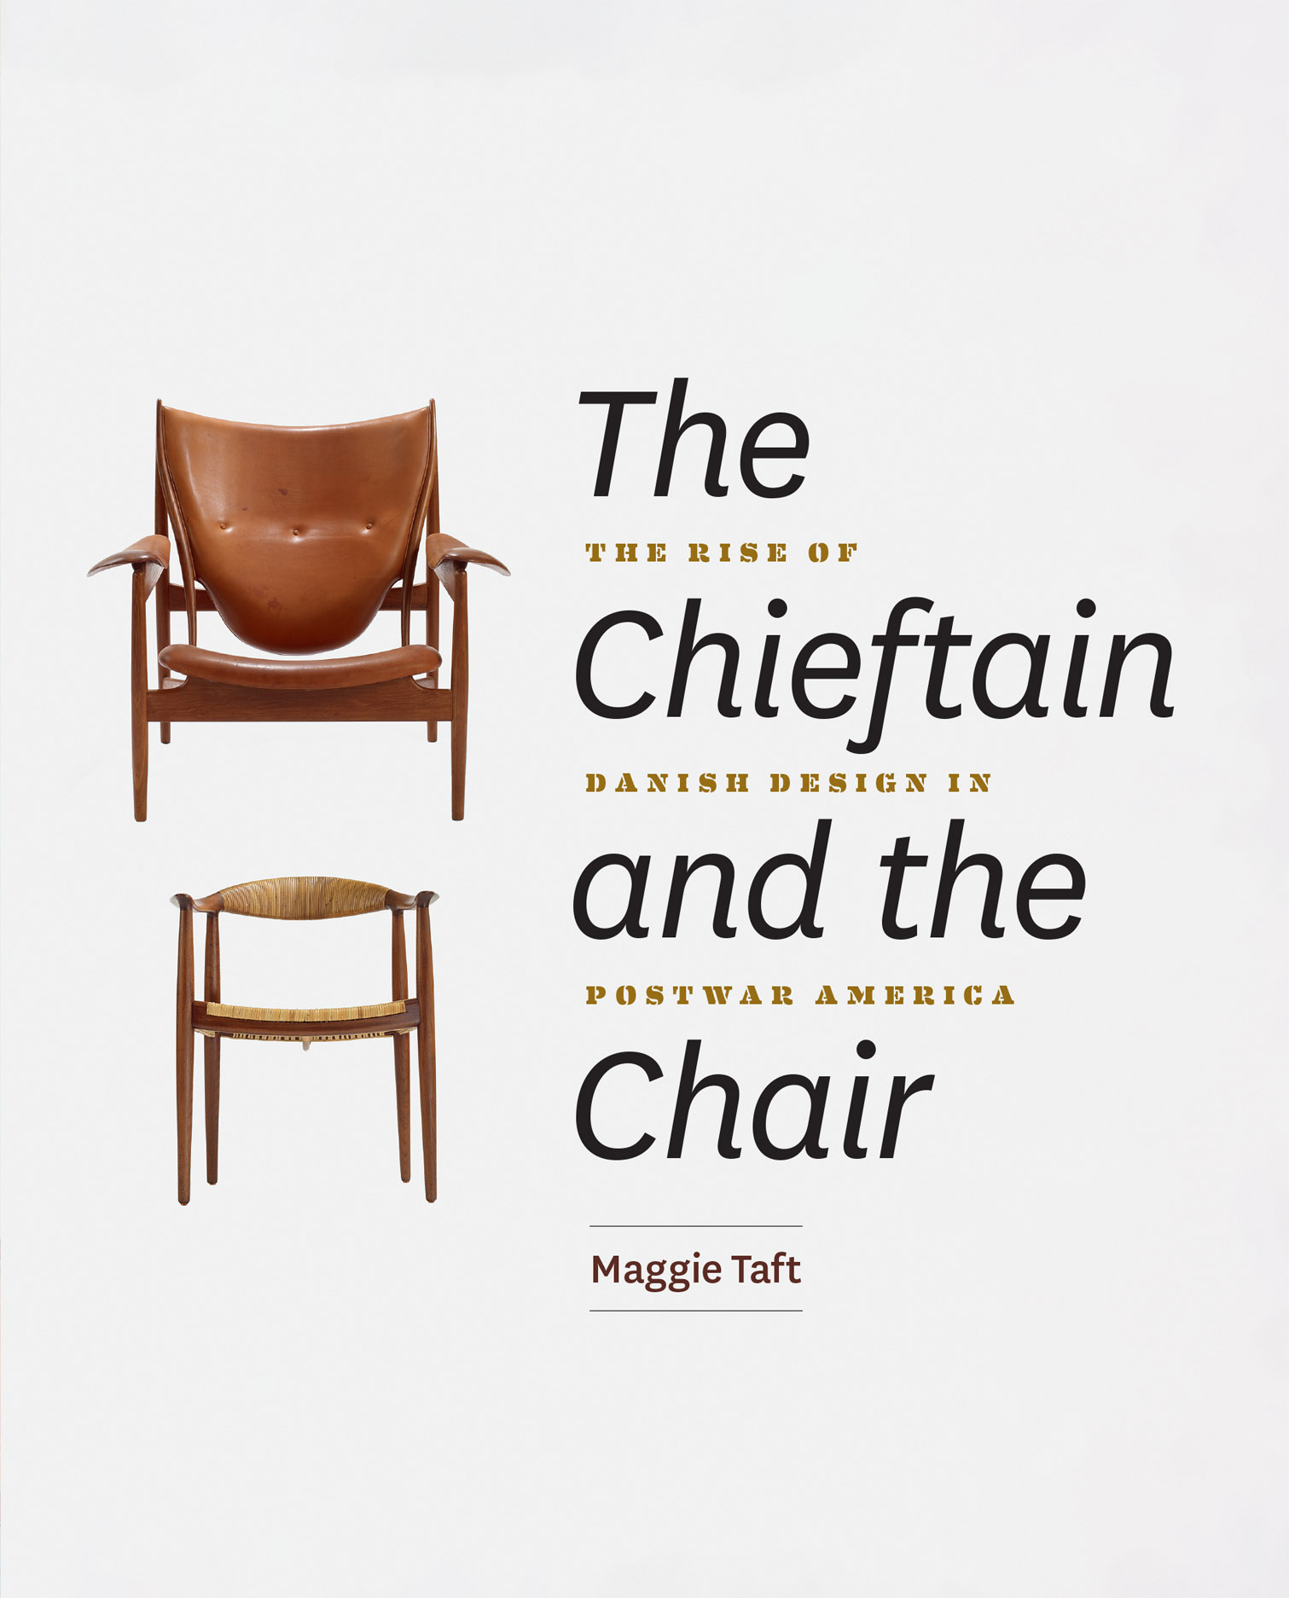
中文书名：《酋长椅&圈椅：风靡战后美国的丹麦设计》
英文书名：The Chieftain and the Chair: The Rise of Danish Design in Postwar America
作 者：Maggie Taft
出 版 社：University of Chicago Press
代理公司：ANA/Leah
出版时间：2023年5月
代理地区：中国大陆、台湾
页 数：176页
审读资料：电子稿
类 型：大众文化/历史

内容简介：

丹麦设计如何在战后的美国“崭露头角”，成为时尚、现代、舒适的代名词？

在今天，丹麦现代设计简洁，又带有中世纪 “冷淡风”。在20世纪50、60年代，它受到那些认为自己紧跟潮流、时髦别致的美国人的追捧喜爱，因此蓬勃发展。但这一切是如何发生的呢？现代丹麦设计是如何引领设计运动潮流的？在这本书中，作者玛吉·塔夫脱讲述了为什么美国人喜爱丹麦现代设计。全书围绕两把标志性椅子展开——丹麦设计之父芬·尤尔（Finn Juhl）的鼎鼎有名之作“酋长椅”（Chieftain Chair）和丹麦著名家具设计大师汉斯·瓦格纳（Hans Wegner）的“圈椅”（Round Chair），均于1949年设计并首次制造——讲述了椅子们从概念构筑、制造到营销、分销和使用的过程。

根据对公共和私人档案的研究，塔夫脱考虑了两次世界大战期间丹麦的政治、经济和文化力量如何为战后家具行业的发展奠定了基础，并追踪了丹麦创意人员和制造商为迎合美国市场而故意的“背后操纵”。塔夫脱还揭示了美国的时尚缔造者和实业家迫切希望利用丹麦设计来为美国人的利益服务，以及世界各地的家具制造商如何通过向市场展示丹麦家居设计的复制品，试图紧跟潮流……

时尚简约的丹麦现代设计风格在过去几十年中重新流行起来，非常抢手。这段平易近人、引人入胜的历史为它风靡美国、大受追捧提供了独特的视角。

媒体评价：

“通过深入探索两把标志性的丹麦椅子，作者塔夫脱试图揭示古老的神话，并为重新审视丹麦设计，以及它不仅塑造了丹麦现代设计，还对从纽约到芝加哥，从北达科他州到洛杉矶，甚至整个战后美国现代设计产生深远影响的故事。”
——佐伊·瑞安（Zoë Ryan），宾夕法尼亚大学当代艺术研究所所长

“非常聪明的故事——它用两把非常著名的椅子——芬·尤尔的‘酋长椅’和汉斯·瓦格纳的‘圈椅’，讲述了丹麦现代设计在美国的创造、消费、营销和被喜爱的历史。这些椅子充当了丹麦这个虽小但强的国家展开的外交活动中的重要角色，结合丹麦现代家居设计和美国制造，二者缺一不可。这本书对北欧设计研究有着全新和完整的叙述，对该领域有所贡献。”
——莫妮卡·奥布尼斯基（Monica Obniski），高等博物馆装饰艺术与设计策展人

“在这本书中，塔夫脱为两种广为人知的中世纪风格椅子提供了丰富的背景介绍。通过挖掘丹麦历史和晦涩难懂的美国语料库，塔夫脱为读者呈现了这两把椅子的历史。丹麦家居设计是为了吸引美国消费者、迎合他们的品味，正如酋长椅和圈椅巧妙地呈现出来的那样。”
——博比·泰格曼（Bobbye Tigerman），玛丽莲 B.（Marilyn B.），卡尔文 B. （Calvin B.），洛杉矶县艺术博物馆“装饰艺术与设计”总策展人

作者简介：

玛吉·塔夫脱（Maggie Taft）是一位艺术史学家，也是芝加哥艺术家和设计师社区写作中心“Writing Space”的创始人和主管主任。她是《芝加哥艺术：从火至今的历史》（Art in Chicago: A History from the Fire to Now）的合编者。

全书目录：

前言
1. 哥本哈根的设计社区
一座蜕变的城市
家具设计研究
丹麦家居设计展览

2. 丹麦家居制造
为美国人设计
为美国人制造
为美国人定价

3. 丹麦家居设计
卖家
设计师（时尚缔造者）
消费者

4. 丹麦家居线上订单
美国制造
复制丹麦设计
跟上复制品的步伐
后记

谢谢您的阅读！
请将回馈信息发至：郭丹娅 (Leah Guo)
安德鲁﹒纳伯格联合国际有限公司北京代表处
北京市海淀区中关村大街甲59号中国人民大学文化大厦1705室, 邮编：100872
电话：010-82449325
传真：010-82504200
Email: Leah@nurnberg.com.cn
网址：www.nurnberg.com.cn
微博：http://weibo.com/nurnberg
豆瓣小站：http://site.douban.com/110577/
微信订阅号：ANABJ2002


